南湖國小九十九學年度校內科學展覽

作品說明書

作品名稱：螢光魚的孵化

年 級： 四 年級

科 別： 生物 組
壹、研究動機：

想知道螢光魚的孵化過程。

貳、研究目的：

目的(一) : 想知道螢光魚的孵化過程?
目的(二) : 餵食的份量?
目的(三) : 螢光魚的習性?

參、研究設備器材：

水盤3個、螢光魚數隻、水

肆、研究過程與方法：

1.目的(一) 「想知道螢光魚的孵化過程?」 的研究方法:
(1)放置水盤時先放魚卵在加水。(2)把放魚卵的水盤放至於桌上觀察。
2.目的(二)「餵食的份量?」的研究方法:
(1)將水盤加入水。(2)盤放入魚卵後二天不能換水。
3.目的(三)「螢光魚的習性?」的研究方法:
(1)將魚卵放入水盤中。(2)魚卵孵化後二天不能餵食。

伍、研究結果與結論

1.每日的細心換水及餵食情況下 在魚卵孵化的第三天看到魚卵內有小小的黑眼睛(很神奇的感覺)。
2.第五天有1隻小魚卵孵化出小小螢光魚了。
3.接著幾天小瑩光魚都孵化出來了。
4.孵化出的螢光魚仍需要小心的每日換水及餵食。
5.慢慢長大中。

六、照片
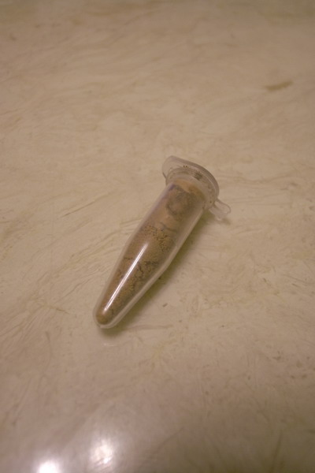  1小螢光魚飼料 | 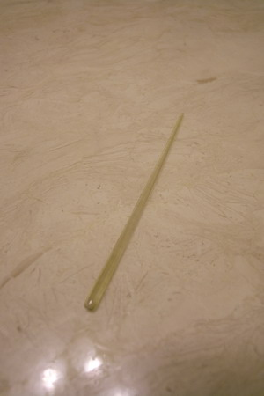  2小螢光魚的餵飼料棒 | 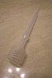  3小螢光魚的換水器
  4螢光魚稍大時的飼料 | 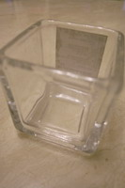  5小螢光魚孵化後的家 | 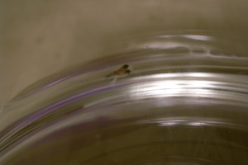  6小螢光魚稍微長大了
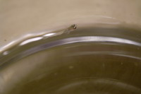  7小螢光魚稍微長大了(2) | 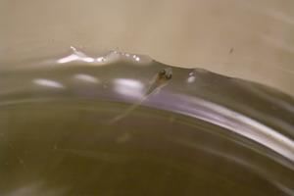  8螢光魚稍微長大了(3) | 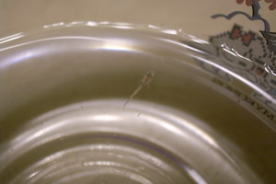  9小螢光魚稍微長大的清晰版
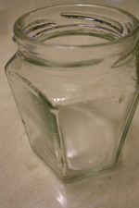  10小螢光魚稍微長大的家(1) | 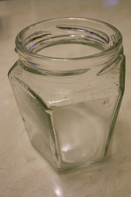  11小螢光魚稍微長大的家(2) | 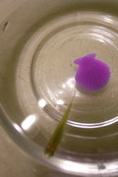  12長大的螢光魚
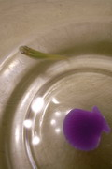  13長大的螢光魚(2) | 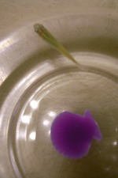  14長大的螢光魚(3) | 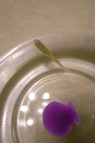  15長大的螢光魚(4)

